Инструкция
- Скачать и установить программу RoboForm http://www.softportal.com/get-969-ai-roboform.html (Автоматически заполняет часть полей при регистрациии, и тем самым, ускоряет сам процесс регистрации).
Нужно постараться максимально заполнить профиль в программе.
Каждий раз после создания новой почты, нужно будет менять
Имя, Имя Пользователя и Эл. Почту в этой программе.
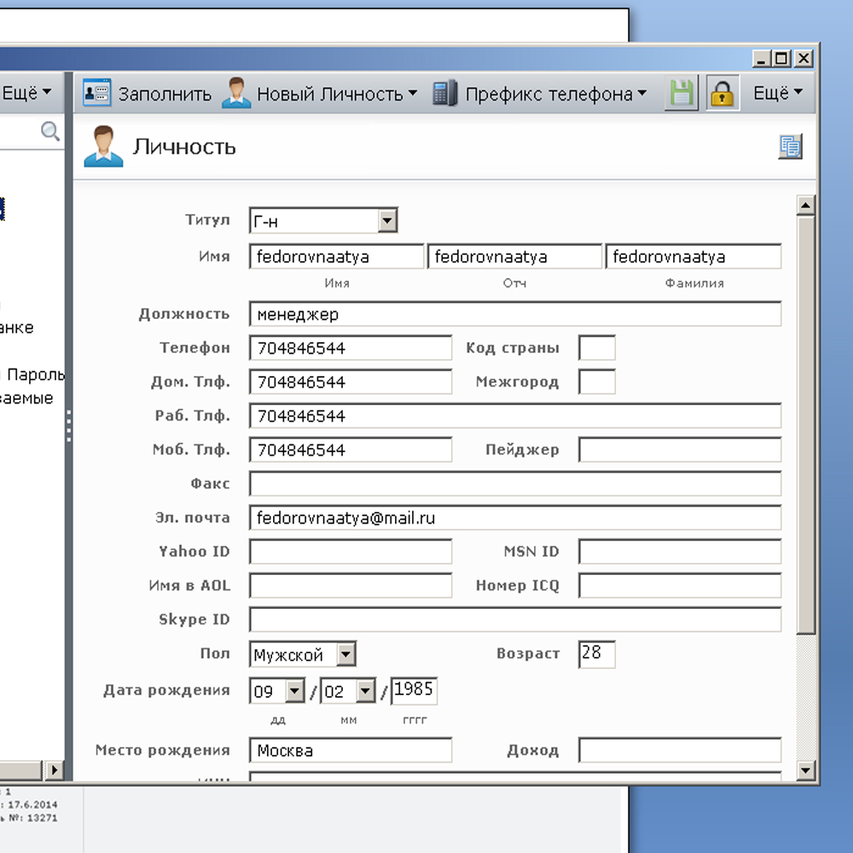
- Установить несколько браузеров. Например: Opera и Google Chrome.
(На тот случай, если заблокируют на определенной площадке, чаще всего можно заново зарегистрировать нового пользователя и добавить ссылку с другого браузера. Только, если не заблокировали по ip).
- Установить RDS bar на ваши браузеры.
Для Google Chrome: https://chrome.google.com/webstore/detail/rds-bar-seo-pagerank-dmoz/jlipcaflaocihnmlhnhcfombgmmfglho?hl=ru
Для Opera: https://addons.opera.com/ru/extensions/details/rds-bar/?display=ru
(С помощью этого плагина можно увидеть присутствие или отсутствие индексации ссылки на определенной площадке.)
Индексируется ссылка: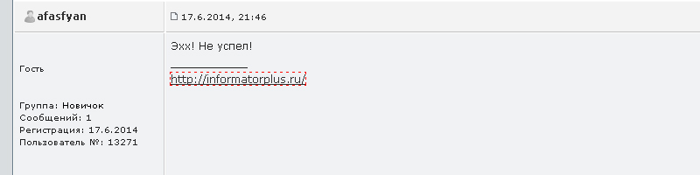
Не индексируется: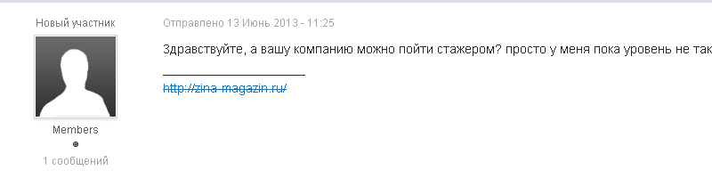
Если ссылка не индексируется, то это не оплачивается. Такое бывает редко, но если попалось, вместо ссылки нужно просто написать нофоллоу, чтоб больше не попадалась, её скинут в черный список.
- Как работаем:
В документе есть два раздела, в одном площадки, в другом страницы которые нужно ставить в равных количествах по этим площадкам.
Тоисть заходим на форум, которые слева, регистрируемся, ищем тему другую( в теме примерах уже не ставим, там уже стоит наша ссылка скорей всего) и пишем сообщение по теме общения между людьми, чем менее заметно тем лучше, якобы вести беседу с форумчанами. И ниже в подписи ставим саму страницу. Потом уже в правую колонку ставим собственно ссылку на тему с нашим сообщением.
Можно ставить как ссылкой, так и анкоры если они даються(анкоры ставим в равных количествах)
например:
Текст
_____________
Инструменты для домашней работы - vseinstrumenty.ru

Если нет анкоров в задаче, можно прятать в словах: тут, здесь, ссылка
или же просто ставить ссылкой.
Примеры:
http://majordomo.smartliving.ru/forum/viewtopic.php?f=5&t=1395&p=21510#p21510 ник sellahel
http://irkhome.com/index.php?topic=807.new#new ник uzamko

- Писать в темах, где уже стоят ссылки нашего формата нельзя!
- Ссылка должна быть кликабельна(То есть когда на нее нажмешь, автоматически должен открываться сайт). Если она автоматически не стала кликабельной нужно попробовать написать:
[url]ссылка[/url] или <a href="ссылка">название ссылки</a>
- Пароль на площадках желательно использовать один, желательно легкий и удобный для вас.
- В каждой задаче есть ТЗ, не нужно ничего придумывать! Работать четко по правилам.
- Если есть вопросы, или что-то не понятно, обязательно задавать!

Каждая задача оформленна в Excel документе. В левой колонке стоят примеры, в эти темы уже не ставим. Ищем тему соответствующею теме задачи(продвигающего нами проекта), или создаем сами и ставим. В правую колонку вставляем ссылку на наше проставленное сообщение.

